Положение
о фотоконкурсе "Мой любимый цветочек!"
среди семей воспитанников МДОУ "Детского сада №174"
1. Цель: выявление и развитие творческих способностей детей и их родителей, воспитание внимания и чуткости по отношению к своим детям.
2. Место и время проведения:
- конкурс проводится в детском саду с 11.09. по 25.09.2017 года.
3. Организация и руководство:
- организацию и руководство конкурса осуществляет администрация ДОУ;
- члены жюри:
- Баронова О.П. - старший воспитатель
- Куприянова Н.В. - логопед
- Беляева О.П. - воспитатель
- Целебровская В.Н. - музыкальный руководитель

4. Требования к работам:
- на фото в цветах должен располагаться главный семейный цветочек - ваш ребенок;
- размер фото желателен: 15х20 или 20х30;
- на всех работах указать: название и номер группы, название работы, автора.

5. Программа проведения:
- конкурсный отбор лучших работ будет проводиться после 25.09.17.
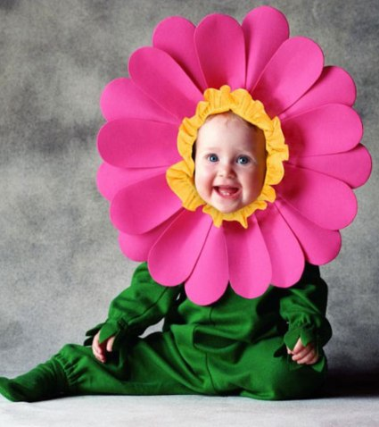
- работы будут оцениваться в следующих номинациях:
- самый оригинальный
- нерукотворная красота
- неожиданное чудо
- чудо-букет
- самый сказочный
- лучший флорист

6. Награждение победителей:
- конкурсные работы будут оцениваться по следующим критериям:
- оригинальность решения
- эстетичность выполнения
- победители будут награждены грамотами.

